ĐỀ THI THAM KHẢO SỐ 1 NĂM 2022 – Nhóm KCYL
(Theo cấu trúc của ĐHBK Hà Nội)

CẤU TRÚC BÀI THI
Nội dung | Hình thức | Thời gian | Số câu | Điểm
Toán | Trắc nghiệm và tự luận | 90 phút | 25 câu TN và 03 câu TL | 15
Đọc hiểu | Trắc nghiệm | 30 phút | 3 bài đọc (24 câu TN) | 5
KHTN | Trắc nghiệm | 90 phút | 45 | 10
Tiếng Anh | Trắc nghiệm | 60 phút | 60 | 10

PHẦN 1: TOÁN HỌC
Câu 1. Cấp số cộng có số hạng đầu , công sai , số hạng thứ 4 là
A. . B. . C. . D. .
Câu 2. Tìm .
A. I = 2. B. I = −2. C. I = 0. D. I = 3.
Câu 3. Cho hình thoi ABCD tâm I. Phép tịnh tiến theo véc tơ biến điểm C thành điểm nào?
A. Điểm I. B. Điểm C. C. Điểm D. D. Điểm B.
Câu 4. Hàm số nghịch biến trên khoảng nào trong các khoảng sau đây?
A. . B. . C. . D. .
Câu 5. Cho hàm số liên tục trên và . Tính tích phân .
A. I = 0. B. I = 1. C. I = −1. D. I = 2.
Câu 6. Khối nón có bán kính đáy bằng 2, chiều cao bằng thì có đường sinh bằng
A. 2. B. 16. C. 4. D. 3.
Câu 7. Trong không gian với hệ tọa độ Oxyz, cho hai điểm , . Tọa độ trung điểm I của đoạn thẳng AB là
A. . B. . C. . D. .
Câu 8. Cho hai số phức , . Tích bằng
A. 5i. B. 12 + 5i. C. 6 – 6i. D. −5i.
Câu 9. Tìm tất cả các giá trị của tham số m đển hàm số có 3 điểm cực trị.
A. m > 0. B. m = 0. C. m < 0. D. m ≤ 0.
Câu 10. Tập nghiệm S của bất phương trình là
A. . B. . C. . D.
Câu 11. Hàm số nào sau đây là một nguyên hàm của hàm số ?
A. . B. . C. . D. .
Câu 12. Cho hình chóp đều S.ABCD có cạnh đáy bằng , góc giữa cạnh bên và mặt đáy bằng 45°. Diện tích mặt cầu ngoại tiếp hình chóp bằng
A. . B. . C. D.
Câu 13. Cho hình nón đỉnh S, góc ở đỉnh bằng 120°, đáy là hình tròn . Cắt hình nón bởi mặt phẳng đi qua S và tạo với đáy góc 60°, diện tích thiết diện là
A. . B. . C. . D. .
Câu 14. Số phức nghịch đảo của số phức là
A. . B. . C. . D. .
Câu 15. Có bao nhiêu giá trị nguyên dương của m để phương trình
có nhiều hơn một nghiệm trong khoảng ?
A. 5. B. 3. C. 2. D. 4.
Câu 16. Cho . Biết . Số lớn nhất trong các số có giá trị bằng
A. 126720. B. 924. C. 972. D. 1293600.
Câu 17. Cho hình chóp S.ABC có đáy là tam giác vuông cân tại B, AB = a, . Biết thể tích của khối chóp S.ABC bằng . Tính góc giữa SB và mặt phẳng .
A. 45°. B. 30°. C. 60°. D. 75°.
Câu 18. Gọi S là tập hợp tất cả các giá trị của tham số m để phương trình có 8 nghiệm phân biệt, tìm S.
A. . B. . C. . D. .
Câu 19. Trong không gian với hệ tọa độ Oxyz, cho hai điểm , . Gọi M là điểm sao cho . Khoảng cách từ M đến mặt phẳng đạt giá trị nhỏ nhất là
A. . B. . C. . D. .
Câu 20. Gọi là các nghiệm phức của phương trình , ( có phần ảo dương). Biết số phức z thỏa mãn , phần thực nhỏ nhất của z là
A. −4. B. . C. −2. D. .
Câu 21. Chọn ngẫu nhiên 3 đường thẳng chứa 3 cạnh khác nhau của một hình bát diện đều. Tìm xác suất để các véc tơ chỉ phương của ba đường thẳng đó đồng phẳng.
A. . B. . C. . D. .
Câu 22. Trên đồ thị của hàm số có bao nhiêu điểm M mà tiếp tuyến với tại M cắt tại điểm thứ hai N thỏa mãn .
A. 1. B. 2. C. 0. D. 4.
Câu 23. Tìm tất cả các giá trị của tham số m để đồ thị hàm số có ba điểm cực trị A, B, C sao cho O, A, B, C là các đỉnh của một hình thoi (với O là gốc tọa độ).
A. m = −1. B. m = 1. C. m = 2. D. m = 3.
Câu 24. Ông An đầu tư vào thị trường nông sản số tiền là x, lợi nhuận của ông được xác định bởi hàm số . Gọi là số tiền ông cần đầu tư để lợi nhuận thu được là lớn nhất. Tính giá trị của biểu thức .
A. . B. . C. . D. .
Câu 25. Cho hàm số có đạo hàm là . Hàm số trên có mấy điểm cực đại?
A. 2. B. 1. C. 0. D. 3.
Câu 26. Một hãng taxi áp dụng mức giá bậc thang như sau: Mỗi bậc áp dụng cho 10km, giá mỗi km ở bậc đầu tiên là 10000 đồng. Giá mỗi km ở bậc tiếp theo giảm 20% so với giá mỗi km ở bậc trước đó.
a) Thiết lập công thức tính giá cước mỗi km ở bậc thứ n của hãng taxi đó. Một khách đi quãng đường 32km phải trả bao nhiêu tiền?
b) Ông A cần đi quãng đường dài 60km. Khi đi được 40km thì ông B đi chung hết quãng đường còn lại. Hỏi ông A phải trả bao nhiêu tiền, biết hãng taxi qui định trên quãng đường đi chung, ông B phải trả 60% cước phí?
Câu 27. Công ty sữa X cần sản xuất sữa dạng hình lăng trụ đứng có đáy là hình vuông và chứa được 180ml sữa. Hỏi chiều cao của hộp sữa bằng bao nhiêu để chi phái sản xuất vỏ hộp là thấp nhất (làm tròn đến 4 chữ số thập phân)?
Câu 28. Hai ngôi làng A và B cách nhau một con sông, hai bờ sông song song cách nhau 30m. Người ta muốn xây một chiếc cầu MN vuông góc với bờ sông và làm con đường từ A tới M và từ B tới N (tham khảo hình vẽ). Chọn vị trí xây cầu sao cho tổng quãng đường AM + BN là ngắn nhất.
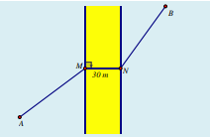

PHẦN 2: ĐỌC HIỂU
Bài 1: PHOTON LÀ MỘT CÔNG CỤ
5  10  15  20  25  30  35  40 | Photon là hạt ánh sáng. Một tia sáng hoặc một chùm sáng là tập hợp của rất nhiều photon. Nếu bạn đang đọc bài viết này thì tức là đang có những dòng photon mang hình ảnh của các từ ngữ vào trong mắt bạn. Sóng vô tuyến, tia hồng ngoại, tia tử ngoại, tia X và tia gamma đều là ánh sáng và tất cả chúng đều được cấu thành bởi các photon.  Các photon có ở khắp nơi quanh bạn. Chúng lan truyền qua những sợi cáp nối để phân phối tín hiệu mạng, truyền hình và điện thoại. Chúng được dùng trong việc tái chế chất dẻo, để phá vỡ các vật thể thành những khối cấu trúc nhỏ có thể sử dụng trong những vật liệu mới. Chúng được dùng ở bệnh viện, trong những chùm tia chiếu đến và phá hủy các mô ung thư. Chúng là chìa khóa cho mọi loại nghiên cứu khoa học.  Photon là thiết yếu trong vũ trụ học: nghiên cứu quá khứ, hiện tại và tương lai của vũ trụ. Các nhà khoa học nghiên cứu các ngôi sao qua việc khảo sát bức xạ điện từ mà chúng phát ra, như sóng vô tuyến và ánh sáng nhìn thấy. Các nhà thiên văn học phát triển những bản đồ thiên hà của chúng ta và những thiên hà lân cận qua việc chụp ảnh bầu trời bằng vi sóng. Họ phát hiện bụi vũ trụ cản trở việc quan sát các ngôi sao ở xa nhờ việc phát hiện ánh sáng hồng ngoại của chúng. Các nhà khoa học thu thập những tín hiệu mạnh, dưới dạng bức xạ tử ngoại; tia X và tia gamma phát ra bởi những vật thể năng lượng cao trong thiên hà của chúng ta và ở xa hơn. Họ còn thu được cả những tín hiệu yếu, như mẫu ánh sáng mờ nhạt được gọi là nền vi sóng vũ trụ, có vai trò như một bản ghi chép về trạng thái của vũ trụ vài giây sau Vụ nổ lớn.  Photon cũng vẫn quan trọng trong vật lý học. Năm 2012, các nhà khoa học ở Máy va chạm hardon lớn đã khám phá ra boson Higgs qua việc nghiên cứu sự phân hủy của nó thành các cặp photon. Nhà vật lý Donna Strickland đã cùng chia sẻ giải Nobel vật lý năm 2018 cho công trình phát triển các xung laser cực ngắn, cường độ cao tạo bởi ánh sáng năng lượng cao hội tụ mạnh. Các thiết bị được gọi là nguồn sáng tạo ra những chùm tia X, tử ngoại và hồng ngoại cường độ mạnh giúp các nhà khoa học chia nhỏ các bước của những quá trình hóa học nhanh nhất và khảo sát vật chất ở cấp độ phân tử. Jennifer Dionne, phó giáo sư khoa học và kỹ thuật vật liệu tại đại học Stanford, cho biết: “Trong toàn bộ quang phổ điện từ, các photon có thể cung cấp cho chúng ta vô vàn thông tin về thế giới.” Dionne hướng dẫn nghiên cứu trong lĩnh vực quang nano, một ngành vật lý trong đó các nhà khoa học kiểm soát ánh sáng và nghiên cứu tương tác của chúng với các phân tử và cấu trúc có kích thước nano. Cùng với những dự án khác, phòng thí nghiệm của bà sử dụng photon để tăng hiệu quả của các chất xúc tác, chất dùng để kích thích các phản ứng hóa học xảy ra với hiệu quả cao. “Ánh sáng – photon – là một thuốc thử trong hóa học mà người ta không phải lúc nào cũng nghĩ tới”, Dionne nói. “ Người ta thường nghĩ tới việc thêm các hóa chất mới kích hoạt một phản ứng nhất định hoặc để kiểm soát nhiệt độ hay độ pH của một dung dịch. Ánh sáng có thể mang lại một hướng nghiên cứu hoàn toàn mới và một bộ công cụ hoàn toàn mới.”  Một số nhà vật lý thậm chí còn dang tim kiếm những loại photon mới. Các “photon tối” trên lý thuyết sẽ giữ vai trò như một loại boson đo mới, làm trung gian cho tương tác giữa các hạt vật chất tối. Theo Dionne, các photon luôn chứa đầy những điều bất ngờ.

Câu 1. Bài viết trên có nội dung nói về
A. khái niệm photon và cơ chế hoạt động của photon.
B. những ứng dụng của photon trong khoa học.
C. bản chất và cấu tạo của các loại ánh sáng.
D. các lĩnh vực khoa học nghiên cứu về photon.
Câu 2. Donna Strickland là
A. một trong những người giành giải Nobel vật lý năm 2018.
B. người duy nhất giành giải Nobel vật lý năm 2018.
C. một trong những người khám phá ra boson Higgs.
D. người duy nhất khám phá ra boson Higgs.
Câu 3. Boson Higgs được phát hiện ra vì
A. các cặp photon đã phân hủy thành nó. B. nó phân hủy thành các cặp photon.
C. nó tương tác với các cặp photon. D. nó va chạm với các cặp photon.
Câu 4. Theo bạn, câu văn nói về việc photon được dùng ở bệnh viện để chữa ung thư (dòng 8 − 9) liên quan đến phương pháp hoặc kỹ thuật y học nào sau đây?
A. Chụp X-quang. B. Siêu âm. C. Xạ trị. D. Nội soi.
Câu 5. Jennifer Dionne còn sử dụng ánh sáng (photon) để
A. làm chất xúc tác cho những phản ứng hóa học.
B. trung chuyển tương tác giữa các hạt vật chất tối.
C. khảo sát vật chất ở cấp độ phân tử.
D. tạo ra các xung laser cực ngắn cường độ cao.
Câu 6. Theo lời của Jennifer Dionne thì ánh sáng (photon)
A. rất quan trọng trong vũ trụ học và vật lý học.
B. là chìa khóa cho mọi nghiên cứu khoa học.
C. là một thuốc thử trong hóa học mà người ta luôn nghĩ tới.
D. có thể là một bộ công cụ hoàn toàn mới.
Câu 7. Ngành vật lý nghiên cứu tương tác giữa ánh sáng với các phân tử và cấu trúc có kích thước nano được gọi là
A. quang hình học. B. kỹ thuật vật liệu. C. thiên văn học. D. quang nano.
Câu 8. “Photon tối”
A. hiện chưa được tìm thấy. B. đã được tìm thấy bởi Jennifer Dionne.
C. đã được tìm thấy bởi Donna Strickland. D. đã được tìm thấy bởi Máy va chạm hardon lớn.

Bài 2: OZON – CHẤT BẢO VỆ CON NGƯỜI HAY CHẤT Ô NHIỄM
5  10  15  20  25  30  35  40  45  50 | Ozon là một chât khí có màu xanh nhạt và là một dạng thù hình của oxi có công thức là O₃. Trong tự nhiên ozon tập trung chủ yếu ở tầng bình lưu (khoảng 20 – 50 km tính từ mặt đất). Tầng ozon được phát hiện vào năm 1913 bởi các nhà vật lý người Pháp Charles Fabry và Henri Buisson. Tầng ozon hấp thụ 97 đến 99% ánh sáng cực tím có tần số trung bình của Mặt trời (từ bước sóng khoảng 200 nm đến 315 nm), nếu không có tầng ozon lượng tia cực tím này sẽ có ảnh hưởng tiêu cực đến các dạng sinh vật sống trên Trái Đất. Tuy nhiên do các hoạt động của mình con người đã thải ra môi trường nhiều chất có ảnh hường xấu đến tầng ozon, xấu đến mức đã xuất hiện những lỗ thủng khổng lồ. Theo nghiên cứu của các nhà khoa học lỗ thủng tầng ozon ở Nam Cực đạt kích thước tối đa từ giữa tháng 9 tới giữa tháng 10 hằng năm. Năm 2020, lỗ thủng tầng ozon ở Nam Cực rộng khoảng 24 triệu km (gấp khoảng 2,5 lần diện tích đất nước Trung Quốc) vào đầu tháng 10, tương đối lớn hơn những năm trước.  Trong các chất mà con người thải ra có hại cho tầng ozon thì hợp chất CFC (hợp chất chứa cả C, F và Cl) là nguy hiểm nhất vì các hợp chất đó có thể bay lên tầng bình lưu, phá vỡ và giải phóng các gốc clo: .  Một gốc phá hủy được tới hàng chục nghìn phân tử ozon như sau:  Các sản phẩm làm phát thải CFC chủ yếu là chất sinh hàn trong các thiết bị làm lạnh như tủ lạnh, điều hòa...Các công ước quốc tế về môi trường đã cấm sản xuất và sử dụng hợp chất CFC nhưng với lượng khí CFC có trong khí quyển sẽ tiếp tục phá hủy tầng ozon đến hàng trăm năm sau. Sau khi nhiều hợp chất tổng hợp bị cấm sử dụng, tầng ozon đã có dấu hiệu phục hồi nhưng với tốc độ khá chậm. Phải mất ít nhất vài năm thì con người mới nhận ra sự khác biệt trong quá trình phục hồi của tầng ozon.  Tầng ozon bị thủng đôi khi cũng do các yếu tố tự nhiên, chẳng hạn như năm 2020, các nhà khoa học phát hiện một lỗ thủng tầng ozon lớn bất thường ở Bắc Cực. Đây là lỗ thủng tầng ozon lớn nhất từng được ghi nhận ở khu vực Bắc Bán cầu. Tuy nhiên, hiện tượng trên không liên quan tới hoạt động của con người mà hình thành từ một vòng xoáy Bắc Cực mạnh. Các nhà khoa học sau đó thông báo lỗ thủng tầng ozon khổng lồ mới hình thành từ mùa xuân năm 2020 ở Bắc Cực đã biến mất.  Trong đời sống của con người ozon có ứng dụng khá rộng rãi như khử trùng nước sinh hoạt và nước uống trước khi đóng chai; bảo quản nông sản; tẩy trắng (tinh bột, dầu ăn, giấy ăn...); khử trùng phòng mổ trong y tế; chữa sâu răng...  Do ozon có khả năng oxi hóa cao nên nếu không khí chứa một lượng rất nhỏ ozon (nhỏ hơn 10⁻⁶ % thể tích) thì có tác dụng làm cho không khí trong lành tuy nhiên nếu lượng ozon lớn hơn thì ozon là một chất gây ô nhiễm và nguy hiểm cho con người và sinh vật khi tiếp xúc trực tiếp. Trên mặt đất ozon được tạo ra chủ yếu từ khí thải của động cơ đốt trong theo quá trình:  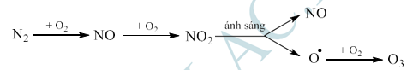  Do đó ô nhiễm ozon thường xảy ra ở các thành phố lớn vì ở đó mật độ lưu thông xe cộ dày đặc và công nghiệp phát triển. Ánh nắng mặt trời giữ vai trò then chốt trong việc hình thành ô nhiễm môi trường bằng ozon, đặc biệt là những những ngày nắng gắt mùa hè. Khi tiếp xúc với ozon chúng ta thường bị ho, ngứa họng, thấy khó chịu trong lồng ngực, đồng thời làm giảm chức năng phổi, khiến ta không thể thở sâu như bình thường. Ngoài ra ozon cùng với các oxit của nitơ cũng gây lên hiện tượng mù quang hóa bao phủ bầu trời trong những ngày hè không gió. Cũng giống như CO₂, ozon cũng là chất khí gây hiệu ứng nhà kính, khi nồng độ O₃ trong khí quyển tăng lên 2 lần thì nhiệt độ mặt đất tăng thêm 1°C.  Một số thiết bị điện có thể sản sinh ra ozon có hại mà con người dễ dàng nhận thầy bằng mùi của ozon (mùi hắc hoặc khét đặc trưng) đó các thiết bị sử dụng điện cao áp như ti vi và máy photocopy vì vậy cần hết sức thận trọng khi tiếp xúc gần với các thiết bị trên trong thời gian dài. Các nhà khoa học cũng khuyến cáo nên đặt khác thiết bị trên ở các khu vực thoáng khí để ozon sinh ra nhanh chóng được khuếch tán ra ngoài làm giảm tác hại của nó.
Câu 9. Ý nào sau đây là ý chính của bài viết trên?
A. Tầng ozon bị thủng ngày càng lớn.
B. Ozon vừa là chất có lợi vừa là chất có hại cho con người.
C. CFC là chất gây hại cho tầng ozon.
D. Ozon có nhiều ứng dụng trong đời sống.
Câu 10. Theo bài viết trên thì hoạt động của thiết bị nào sau đây có thể tạo ra ozon?
A. Điều hòa và tủ lạnh. B. Tivi và máy photocopy.
C. Máy giặt và tủ lạnh. D. Máy giặt và máy photocopy.
Câu 11. Ứng dụng nào sau đây không phải là ứng dụng của ozon?
A. Bảo quản nông sản. B. Chữa sâu răng.
C. Sản xuất oxi. D. Khử trùng nước đóng chai.
Câu 12. Theo bài viết trên ý nào sau đây là sai?
A. Ozon là chất khí có màu xanh nhạt. B. Tầng ozon nằm ở tầng bình lưu.
C. Lỗ thủng tầng ozon chỉ do con người gây ra. D. Ozon cũng gây hiệu ứng nhà kính.
Câu 13. Ozon chủ yếu nằm ở tầng nào?
A. Đối lưu. B. Bình lưu. C. Trung lưu. D. Điện li.
Câu 14. Ô nhiễm ozon chủ yếu xảy ra ở các thành phố lớn do
A. khí thải của các động cơ đốt trong. B. khí thải của các nhà máy hóa chất.
C. khói bụi nhiều, cây xanh ít. D. nhiều các thiết bị làm lạnh.
Câu 15. Dựa vào dòng 10 – 15 hãy cho biết chất nào sau đây không có khả năng phá hủy tầng ozon?
A. CCl₂F₂. B. CCl₃F₂. C. CHCl₃. D. CClF₃.
Câu 16. Từ “thù hình” ở dòng số 1 có nghĩa là
A. các đơn chất khác nhau của cùng một nguyên tố.
B. các chất khác nhau có cùng số lượng các nguyên tố.
C. các hợp chất có cùng phần trăm các nguyên tố .
D. các hợp chất khác nhau của cùng một nguyên tố.

Bài 3: Thí nghiệm trên động vật: Những tranh cãi chưa có hồi kết
5  10  15  20  25  30  35  40  45  50 | Thí nghiệm trên động vật được biết đến là phương pháp thử nghiệm giúp nghiên cứu và phát triển nhiều lĩnh vực, đặc biệt là thuốc và các phương pháp điều trị bệnh trước khi áp dụng trên con người. Hãy cùng tìm hiểu về những lợi ích và bất lợi của thí nghiệm trên động vật để bạn có được góc nhìn đa chiều về vấn đề này.  Con người là một loài động vật thuộc lớp thú và là sản phẩm của quá trình tiến hóa như bao loài khác. Nhiều loài động vật trong lớp thú (như khỉ, thỏ, chuột, lợn, ...) có cấu tạo, quá trình sinh lí, bệnh tật tương tự như con người. Vì vậy, chọn động vật để thực hiện các thí nghiệm khoa học trước khi tác động trực tiếp lên con người là cần thiết để tránh các rủi ro không lường trước được.  Vậy, sử dụng động vật làm thí nghiệm có vai trò như thế nào?  Thứ nhất, động vật là đối tượng rất phù hợp với nghiên cứu khoa học sinh học. Đa số động vật được dùng làm thí nghiệm thường có vòng đời ngắn, dễ nuôi. Chẳng hạn, chuột trong phòng thí nghiệm chỉ sống được hai đến ba năm, vì vậy các nhà nghiên cứu có thể nghiên cứu tác động của các phương pháp điều trị hoặc thao tác di truyền trong toàn bộ tuổi thọ hoặc qua nhiều thế hệ. Đây là điều không thể thực hiện được trên đối tượng là con người. Đối với nghiên cứu ung thư dài hạn, nhờ vào tuổi thọ ngắn mà chuột đặc biệt phù hợp với loại nghiên cứu này.  Thứ hai, hình thành và phát triển nhiều phương pháp điều trị mới. Gần như mọi đột phá y tế trong 100 năm qua đều có kết quả trực tiếp đến từ nghiên cứu sử dụng động vật. Nghiên cứu trên động vật cũng góp phần vào những tiến bộ lớn trong việc tìm hiểu và điều trị các tình trạng như ung thư vú, chấn thương não, bệnh bạch cầu ở trẻ em, bệnh xơ nang, sốt rét, ... và nhiều bệnh khác.  Thứ ba, động vật được sử dụng phổ biến trong các thử nghiệm tác dụng thuốc. Hệ thống sống như con người và động vật là vô cùng phức tạp. Việc nghiên cứu thuốc lên tế bào đích trong đĩa thí nghiệm chỉ cho thấy tác động lên tế bào đơn lẻ, mà không cho thấy được tác động tổng thể lên các cơ quan và nhiều quá trình sinh lí trong một cơ thể thống nhất. Vì vậy, việc thử nghiệm tác dụng chính, tác dụng phụ và liều dùng của thuốc lên một cơ thể toàn vẹn là cần thiết và không thể thay thế.  Thứ tư, thí nghiệm trên động vật để đảm bảo độ an toàn sản phẩm về thực phẩm, mỹ phẩm dùng cho con người. Một số mỹ phẩm và các sản phẩm chăm sóc sức khỏe phải được thử nghiệm trên động vật để đảm bảo an toàn trước khi sử dụng trên người. Cục Quản lý Thực phẩm và Dược phẩm Hoa Kỳ (FDA) đồng ý việc sử dụng thử nghiệm trên động vật để đảm bảo an toàn khi sử dụng mỹ phẩm.  Ngoài những vai trò to lớn, việc sử dụng động vật làm thí nghiệm gây ra nhiều tranh cãi. Đặc biệt là trên khía cạnh chuẩn mực đạo đức, giá trị nhân văn của con người. Dưới góc nhìn về đạo đức, thí nghiệm trên động vật bị coi là tàn nhẫn và vô nhân đạo. Theo tổ chức Hội Nhân đạo Quốc tế (Humane Society International), động vật được sử dụng trong các thí nghiệm thường bị ép ăn, sống trong điều kiện thiếu thức ăn và nước, bị gây tổn thương để nghiên cứu quá trình chữa bệnh. Bộ Nông nghiệp Hoa Kỳ (USDA) đã báo cáo vào năm 2016 rằng có đến 71.370 động vật bị tổn thương nhưng không được dùng giảm đau, bao gồm 1.272 động vật linh trưởng, 5.771 con thỏ, 24.566 chuột lang và 33.280 chuột hamster.  Một ý kiến phản đối khác về việc sử dụng động vật làm thí nghiệm liên quan đến một số thuốc thử nghiệm thành công trên động vật nhưng không thành công ở người. Các thí nghiệm an toàn trên động vật không có nghĩa là an toàn với người. Việc sử dụng thuốc ngủ thalidomide vào những năm 1950 đã khiến 10.000 trẻ sơ sinh bị dị tật nghiêm trọng, dù đã được thử nghiệm đẩy đủ trên động vật trước khi phát hành rộng rãi. Thí nghiệm trên động vật về thuốc viêm khớp Vioxx cho thấy có tác dụng bảo vệ tim ở chuột, tuy nhiên loại thuốc này đã gây ra hơn 27.000 cơn đau tim và tử vong do tim đột ngột ở người trước khi bị rút khỏi thị trường.  Theo đánh giá tổng thể, thí nghiệm trên động vật mang đến lợi ích nghiên cứu khoa học, tuy nhiên cần có sự kiểm soát và sử dụng có mục đích. Bản thân động vật cũng có cảm xúc và có quyền được lựa chọn sống theo cách tạo hoá ban tặng. Do đó, việc sử dụng động vật cho mục đích nghiên cứu cần được kiểm tra, cân nhắc và xin phép trước khi thực hiện.

Câu 17. Nội dung chính của bài viết đề cập đến
A. Thí nghiệm trên động vật là thực sự cần thiết và các tranh cãi chủ yếu là vấn đề đạo đức.
B. Các tổ chức bảo vệ động vật luôn đấu tranh chống lại ngược đãi động vật. Động vật cũng có quyền sống như con người.
C. Thí nghiệm trên động vật là cần thiết nhưng đi trái lại đạo đức, cần thiết phải tìm ra biện pháp thí nghiệm khác.
D. Sử dụng động vật trong thí nghiệm là tàn nhẫn, vô nhân đạo và những thống kê về những tổn thương của động vật do thí nghiệm.
Câu 18. Dùng động vật thuộc lớp thú để làm thí nghiệm về thuốc vì giữa động vật và người có
A. cấu tạo của đường tiêu hóa giống nhau. B. kích thước cơ thể tương tự nhau.
C. quá trình sinh lí tương tự nhau. D. cùng chung loại thức ăn.
Câu 19. Loại thuốc nào sau đây thử nghiệm an toàn trên chuột nhưng lại không an toàn trên người?
A. Ampicillin. B. Corticoid. C. Vioxx. D. Berberin.
Câu 20. Dựa vào dòng số 18 đến 24, ý nào sau đây là đúng khi nói về sử dụng chuột trong nghiên cứu tác động của thuốc chống ung thư?
A. Có tốc độ sinh sản nhanh giúp thử nghiệm thuốc chống ung thư lên nhiều thế hệ chuột liên tiếp nhau. B. Có thời gian sống ngắn giúp nghiên cứu các tác động của thuốc khác nhau lên tốc độ sinh sản.
C. Có vòng đời ngắn giúp nhanh thu được kết quả nghiên cứu tác động thuốc điều trị ung thư.
D. Có tốc độ sinh sản nhanh, giúp tạo ra số lượng đủ lớn cho thí nghiệm tác động của thuốc điều trị ung thư.
Câu 21. Thuật ngữ “Hệ thống sống” ở dòng 23 có ý nghĩa gì?
A. Gồm nhiều tế bào có cùng chức năng sống.
B. Gồm nhiều hệ cơ quan có mối liên hệ và thống nhất để duy trì hoạt động của cơ thể sống.
C. Mỗi hệ cơ quan trong cơ thể là một hệ thống hoàn thiện, thực hiện một chức năng nhất định.
D. Mỗi hệ thống sống là hệ thống gồm nhiều cơ quan, mỗi cơ quan thực hiện 1 chức năng riêng biệt.
Câu 22. Đoạn văn từ dòng 34 đến dòng 49 đã đưa lập luận chính nào sau đây để phản đối thí nghiệm trên động vật?
A. Động vật không phải là con người nên việc thử nghiệm sẽ đưa lại kết quả không như mong muốn.
B. Gây đau đớn, tổn thương cho động vật mà không phải lúc nào kết quả cũng chính xác.
C. Gây tổn thương động vật và nhiều loại thuốc không an toàn khi sử dụng trên động vật.
D. Động vật cũng có quyền sống, quyền được chăm sóc. Việc thử nghiệm đi trái với giá trị đạo đức.
Câu 23. Để dung hòa giữa lợi ích khoa học và giá trị đạo đức của con người trong thí nghiệm ở động vật, chúng ta cần làm điều gì sau đây?
A. Không kéo dài thời gian sống của động vật thí nghiệm để giảm đau đớn.
B. Kiểm soát các thí nghiệm và đưa ra các tiêu chuẩn, quy trình sử dụng động vật làm thí nghiệm.
C. Giảm số lượng động vật sử dụng trong thí nghiệm, thu nhỏ quy mô thí nghiệm.
D. Nuôi động vật trong điều kiện sống tốt nhất, có điều kiện chăm sóc đầy đủ như vật nuôi.
Câu 24. Số lượng động vật bị tổn thương không được giảm đau khi làm thí nghiệm?
A. 71.370. B. 71.073. C. 71.073. D. 71.730.

PHẦN 3: KHOA HỌC TỰ NHIÊN
Câu 1. Các nhà du hành làm việc trên trạm không gian quốc tế ISS được cân bằng thiết bị nào sau đây?
A. Con lắc đơn. B. Con lắc lò xo. C. Cân lò xo. D. Lực kế.
Câu 2. Sóng dừng được ứng dụng để đo
A. biên độ sóng. B. chu kì sóng. C. năng lượng sóng. D. tốc độ truyền sóng.
Câu 3. Trong số các thiết bị: lực kế, ampe kế, máy bơm nước, con lắc lò xo, quạt điện, máy biến áp, đi-ốt, có mấy thiết bị hoạt động dựa vào hiện tượng cảm ứng điện từ?
A. 3 thiết bị. B. 2 thiết bị. C. 4 thiết bị. D. 1 thiết bị.
Câu 4. Sóng vô tuyến được dùng trong việc truyên thông tin liên lạc có bản chất là
A. sóng âm thanh. B. sóng điện từ. C. sóng cơ học. D. sóng siêu âm.
Câu 5. Các vầng màu sặc sỡ xuất hiện trên váng dầu và trên bong bóng xà phòng là kết quả của hiện tượng
A. nhiễu xạ ánh sáng. B. tán sắc ánh sáng. C. phản xạ ánh sáng. D. giao thoa ánh sáng.
Câu 6. Một điện trường được mô tả bởi các đường sức như hình vẽ dưới đây. A và B là hai điểm nằm trên cùng một đường sức. Gọi E và E’ lần lượt là độ lớn của cường độ điện trường tại A và B thì ta có thể kết luận
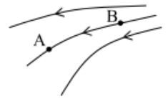
A. E = E’. B. E > E’. C. E < E’. D. E ≤ E’.
Câu 7. Xe máy điện Klara của Vinfast có khối lượng 108kg. Bộ giảm xóc lò xo Kaifa sử dụng trên xe này tương đương với một lò xo có độ cứng 20000N/m. Khi một bạn học sinh nặng 52kg ngồi lên xe thì hệ sẽ có chu kì dao động riêng xấp xỉ bằng
A. 0,46s. B. 0,33s. C. 0,56s. D. 0,32s.
Câu 8. Tại một thời điểm nào đó, một sóng ngang có tần số 4Hz lan truyền trên một sợi dây và làm cho sợi dây có dạng như hình vẽ dưới đây. Biết rằng điểm M đang ở vị trí thấp nhất, điểm P đang ở vị trí cao nhất, còn điểm N đang chuyển động đi xuống và khoảng cách giữa hai điểm M và P theo phương ngang là 50cm.
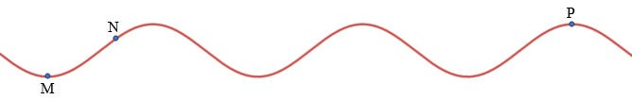
Hãy cho biết sóng truyền theo chiều nào và với tốc độ bao nhiêu?
A. Sóng truyền từ M đến P với tốc độ 1,0m/s. B. Sóng truyền từ P đến M với tốc độ 0,8m/s.
C. Sóng truyền từ M đến P với tốc độ 0,8m/s. D. Sóng truyền từ P đến M với tốc độ 1,0m/s.
Câu 9. Mạng điện sinh hoạt ở Nhật Bản có điện áp hiệu dụng 110V trong khi ở Việt Nam ta là 220V. Chiếc đài Sony xách tay từ Nhật Bản về nước ta phải được gắn thêm một máy biến áp nhỏ có tổng số 4800 vòng dây. Cuộn sơ cấp của máy biến áp này có số vòng dây là
A. 3200 vòng. B. 1600 vòng. C. 2400 vòng. D. 3600 vòng.
Câu 10. Kênh Văn hóa – Đời sống – Khoa giáo VOV2 của đài tiếng nói Việt Nam có tần số phát sóng là 580kHz ở vùng đồng bằng Bắc Bộ. Tốc độ ánh sáng trong không khí là c = 3.10⁸ m/s. Sóng vô tuyến mà kênh này sử dụng thuộc loại
A. sóng trung. B. sóng ngắn. C. sóng cực ngắn. D. sóng dài.
Câu 11. Một bình đun nước gồm hai cuộn dây mắc song song, ngoài nấc ngắt điện, còn có ba nấc bật khác. Nấc 1 bật cuộn dây 1, nấc 2 bật cuộn dây 2, nấc 3 bật cả hai cuộn dây. Để đun sôi một lượng nước đầy bình, nếu bật nấc 1 cần thời gian đun 15 phút, nếu bật nấc 2 cần thời gian đun 10 phút, hỏi nếu bật nấc 3 thì cần thời gian đun bao lâu?
A. 25 phút. B. 12,5 phút. C. 5 phút. D. 6 phút.
Câu 12. Một kính lúp có số ghi là “4x”. Tiêu cự của thấu kính làm kính lúp này bằng
A. –6,25cm. B. 6,25cm. C. 5,00cm. D. –5,00cm.
Câu 13. Hình dưới dây cho biết vị trí bấm tay các nốt nhạc trên cần đàn ghi ta của 6 dây đàn. Biết A, B, C, D, E, F, G lần lượt là kí hiệu của các nốt nhạc La, Si, Do, Re, Mi, Fa, Sol. Các nốt nhạc khoanh tròn là khi không bấm dây. Các đường kẻ dọc là các phím đàn từ trái qua phải lần lượt là phím 0, 1, 2, 3, …. Các phím đàn chia cần đàn thành các ngăn I, II, III, IV, ….
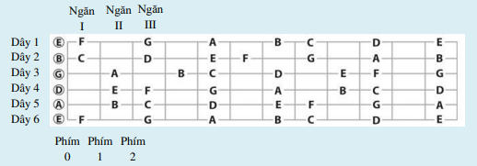
Biết rằng hai ngăn liên tiếp có khoảng cách là nửa cung, dây 6 không bấm ứng với nốt Mi thấp, dây 1 không bấm ứng với nốt mi cao cách nốt Mi thấp hai quãng tám ứng với 12 cung hoặc 24 nửa cung, dây 5 không bấm ứng với nốt La có tần số 110Hz. Tần số của các nốt nhạc liên hệ với nhau theo công thức với n là số nửa cung giữa nốt nhạc tần số và nốt nhạc tần số f (n > 0 nếu , n < 0 nếu ). Chiều dài các dây đàn khi không bấm đều bằng 65cm. Coi vận tốc truyền sóng trên 1 dây luôn không đổi. Tính tần số mà dây 3 phát ra khi không bấm và khoảng cách từ phím 1 đến phím 6.
A. 196Hz và 271mm. B. 196Hz và 154mm. C. 349Hz và 154mm. D. 349Hz và 271mm.
Câu 14. Đặt điện áp xoay chiều vào hai đầu đoạn mạch AB gồm điện trở thuần R, cuộn cảm thuần có cảm kháng 100Ω và tụ điện có điện dung C thay đổi được. Hình vẽ bên cho biết sự thay đổi của hiệu điện thế giữa hai bản tụ theo dung kháng của tụ điện.
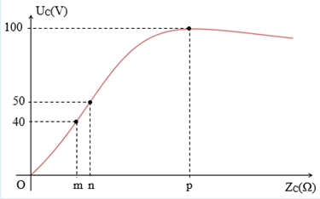
Biết rằng khi dung kháng của tụ điện bằng n thì hiệu điện thế trên tụ điện lệch pha 105° so với hiệu điện thế ở hai đầu đoạn mạch AB. Các giá trị m và p lần lượt bằng
A. 60,8 và 200. B. 73,2 và 200. C. 60,8 và 100. D. 73,2 và 100.
Câu 15. Một nhóm học sinh lớp 12 làm thí nghiệm giao thoa Y-âng để đo bước sóng ánh sáng và lập được bảng số liệu như sau:
a(mm) | D(m) | L(mm) | λ(µm)
0,10 | 0,60 | 18
0,15 | 0,75 | 14
0,20 | 0,80 | 11
Trong đó a là khoảng cách giữa hai khe hẹp, D là khoảng cách từ mặt phẳng chứa hai khe hẹp đến màn ảnh và L là khoảng cách giữa 5 vân sáng liên tiếp. Bạn hãy tính giá trị trung bình của bước sóng ánh sáng sử dụng trong lần thực hành của nhóm học sinh này.
A. 0,75µm. B. 0,69µm. C. 0,70µm. D. 0,71µm.
Câu 16. Myrcene là một hiđrocacbon có trong hoa bia, nó làm cho bia có hương vị và mùi thơm đặc trưng. Công thức của myrcene được cho dưới đây
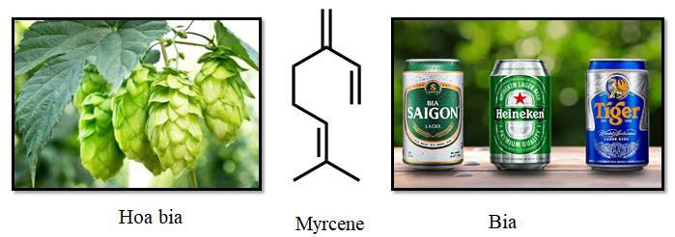
Một học sinh khi nghiên cứu về myrcene đã thu được các kết quả sau:
(I): Phần trăm khối lượng của cacbon trong myrcene bằng 88,23%;
(II): 16,32 gam myrcene phản ứng được với tối đa 38,4 gam Br₂ trong CCl₄;
(III): Đốt cháy hoàn toàn 13,6 gam myrcene rồi dẫn sản phẩm cháy vào dung dịch nước vôi trong dư thấy khối lượng dung dịch tăng lên 58,4 gam;
(IV): Khung cacbon của myrcene được hình thành từ 2 phân tử isopren.
Trong các kết quả trên có bao nhiêu kết quả đúng?
A. 1. B. 2. C. 3. D. 4.
Câu 17. MgCO₃ là chất bột mà các vận động viên cử tạ và thể dục dụng cụ thường xoa vào tay trước khi thi đấu để làm thấm bớt mồ hôi tay. CaCO₃ có trong đá ở khắp nơi trên thế giới, CaCO₃ là thành phần chính của vỏ các loài ốc, vỏ trứng chứa tới 95% khối lượng CaCO₃. Đô-lô-mit là quặng chứa cả MgCO₃ và CaCO₃ có công thức MgCO₃.CaCO₃. Từ quặng đô-lô-mit người ta điều chế được 2 kim loại Mg và Ca (riêng rẽ) bằng cách sử dụng hai hóa chất X, Y cùng các thiết cần thiết như thiết bị nung và thiết bị điện phân…. Hai chất X, Y thường dùng là
A. H₂O, NaOH. B. HCl, Na₂CO₃. C. HCl, NaCl. D. H₂O, HCl.
Câu 18. X là kim loại được con người sử dụng rất sớm (từ những năm 5000 TCN). Một học sinh đã cho kim loại X lần lượt phản ứng với các dung dịch HCl, AgNO₃, FeCl₂ ta thu được kết quả ở bảng sau
Chất | Dung dịch HCl | Dung dịch AgNO₃ | Dung dịch FeCl₂
Kim loại X | Không phản ứng | Có phản ứng | Không phản ứng
Kim loại nào sau đây thỏa mãn X?
A. Au. B. Fe. C. Al. D. Cu.
Câu 19. Vỏ trứng gia cầm được cấu tạo từ thành phần chính là canxi cacbonat. Trên vỏ trứng thường có những lỗ nhỏ cho phép khí cacbon đioxit và hơi nước thoát ra ngoài. Tuy nhiên các vi khuẩn cũng có thể xâm nhập vào bên trong quả trứng qua những lỗ nhỏ này làm cho quả trứng nhanh bị hỏng. Để bảo quản trứng được lâu hơn, có thể nhúng quả trứng trong dung dịch nào sau đây?
A. NaHCO₃. B. Ca(OH)₂. C. Ca(HCO₃)₂. D. CaCl₂.
Câu 20. Nguyên tố nào sau đây có nhiều nhất trong vũ trụ?
A. Oxi. B. Hiđro. C. Heli. D. Silic.
Câu 21. Nước oxi già là dung dịch chứa hiđro peoxit có công thức H₂O₂. Nước oxi già được sử dụng nhiều trong y tế vì là một chất khử trùng và khử khuẩn tốt. H₂O₂ trong nước oxi già dễ dàng phân hủy và giải phóng ra oxi theo phản ứng sau: 2H₂O₂ 2H₂O + O₂↑. Tốc độ phân hủy của H₂O₂ được biểu diễn theo đồ thị sau:
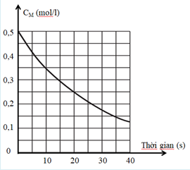
Tốc độ trung bình của phản ứng trong thười gian từ 10 đến 20 giây là
A. 0,018 mol/l.s. B. 0,020 mol/l.s. C. 0,015 mol/l.s. D. 0,010 mol/l.s.
Câu 22. X là một amin no, đơn chức, mạch hở. Đốt cháy hoàn toàn X, thu được CO₂ và H₂O có tỉ lệ mol CO₂ : H₂O bằng 8 : 11. Biết rằng khi cho X tác dụng với dung dịch HCl tạo muối có công thức dạng RNH₃Cl. Số đồng phân cấu tạo của X thỏa mãn điều kiện trên là
A. 5. B. 6. C. 3. D. 4.
Câu 23. Cho phản ứng: . Việc bổ sung chất nào sau đây vào hỗn hợp phản ứng làm cân bằng trên dịch chuyển theo chiều thuận?
A. H₂. B. HCl. C. NaOH. D. NaCl.
Câu 24. Axit xitric (hay axit limonic) có nhiều trong quả chanh có công thức dưới đây

Lấy 2 quả chanh rồi ép lấy nước rồi pha loãng được 50,0 ml dung dịch X. Cho 20,0 ml X phản ứng với dung dịch NaHCO₃ dư thu được 67,2 ml khí CO₂ ở đktc (giả sử trong nước chanh chỉ có axit xitric phản ứng với NaHCO₃ tạo ra CO₂). Nồng độ mol/l của axit xitric trong dung dịch X là
A. 0,10. B. 0,08. C. 0,15. D. 0,05.
Câu 25. Cho anken (olefin) X phản ứng hoàn toàn với dung dịch KMnO₄ ở điều kiện thường, thu được chất hữu cơ Y có M_{Y} = 1,81M_{X}. Công thức phân tử của X là
A. C₂H4. B. C₃H₆. C. C₄H₈. D. C₅H₁₀.
Câu 26. Cho 4 cacbonhiđrat X, Y, Z, T tương ứng có nhiều trong quả nho, cây mía, hạt gạo và quả bông như sau:
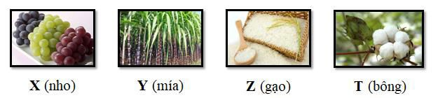
Khi nghiên cứu về các chất trên, một học sinh đã thu được các kết quả sau:
(x): X, Y, Z, T đều có phản ứng thủy phân;
(y): X, Y có cả dạng mạnh hở và vòng;
(z): X, Z đều có phản ứng tráng gương;
(t): Z, T là polisaccarit;
(v): Cho X phản ứng với H₂ thu được sobitol.
(u): Trong T có nhiều liên kết α-1,4-glicozit.
Số kết quả đúng là
A. 1. B. 2. C. 3. D. 4.
Câu 27. Cho sơ đồ thí nghiệm sau:
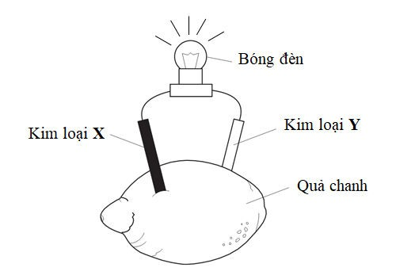
Cặp kim loại nào sau đây làm bóng đèn sáng nhất?
A. Fe – Cu. B. Zn – Cu. C. Mg – Cu. D. Cu – Cu.
Câu 28. Cho 6,44 gam một ancol đơn chức X phản ứng với CuO đun nóng, thu được 8,68 gam hỗn hợp Y gồm anđehit, nước và ancol dư. Cho toàn bộ Y phản ứng với lượng dư dung dịch AgNO₃ trong NH₃, kết thúc các phản ứng thu được m gam Ag. Giá trị của m là
A. 30,24. B. 86,94. C. 60,48. D. 43,47.
Câu 29. Khi bị nhiễm Covid-19 một dấu hiệu nguy hiểm thường thấy là nồng độ oxi trong máu giảm vì vậy việc cung cấp đủ oxi cho bệnh nhân là một liệu trình điều trị vô cùng quan trọng. Theo thống kê của Tổ chức Y tế thế giới (WHO) thì khoảng 9,5% bệnh nhân Covid-19 có nhu cầu thở oxi y tế. Lượng oxi
cung cấp cho bệnh nhân chủ yếu được sản xuất theo sơ đồ sau:
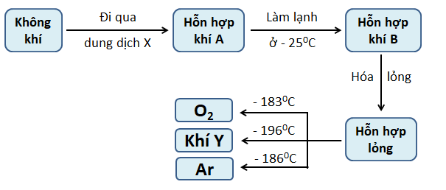
Phát biểu nào sau đây không đúng về sơ đồ trên?
A. Dung dịch X là dung dịch Ca(OH)₂. B. Khí Y được dùng để điều chế phân đạm.
C. Làm lạnh ở −25°C để loại bỏ hơi nước. D. Nhiệt độ hóa lỏng khoảng −180°C.
Câu 30. Một lưỡi dao cạo được làm bằng hợp kim Fe – Cr. Hòa tan hết 0,1331 gam mẫu dao cạo trên trong H₂SO₄ loãng rồi chuẩn độ bằng dung dịch KMnO₄ hết 20,08 ml dung dịch KMnO₄. Biết rằng để chuẩn độ 10 ml dung dịch axit oxalic 0,05M khi có mặt H₂SO₄ phải dùng hết 9,75 ml dung dịch KMnO₄. Phần trăm khối lượng sắt trong dao cạo có giá trị bằng
A. 86,67%. B. 75,62%. C. 66,67%. D. 91,25%.
Câu 31. Trong các loài động vật sau, loài động vật nào có quá trình sinh trưởng trải qua biến thái không hoàn toàn?
A. Lợn. B. Châu chấu. C. Bướm tằm. D. Ếch.
Câu 32. Khi rửa rau sống ở nước cuối cùng, người ta thường cho thêm chút muối và ngâm rau khoảng 15 phút, sau đó vớt rau ra. Vai trò của muối trong trường hợp này là để
A. làm giảm tác động của các loại thuốc trừ sâu. B. diệt trứng giun.
C. làm vi khuẩn mất nước. D. tăng vị mặn cho rau.
Câu 33. Người mắc hội chứng Tớc-nơ có bộ NST là dạng thể 1. Số lượng NST có trong nhân của tế bào xoma của người mắc hội chứng này bằng bao nhiêu?
A. 45. B. 46. C. 47. D. 48.
Câu 34. Nhóm màu ABO do một gen có 3 alen quy định I^{A} quy định nhóm máu A, I^{B} quy định nhóm máu B, I^{O} quy định nhóm máu O. Trong đó I^{A} và I^{B} trội hoàn toàn so với I^{O}, I^{A} trội không hoàn toàn so với I^{B}, người mang kiểu gen I^{A}I^{B} có nhóm máu AB. Người chồng có nhóm máu A, người vợ có nhóm máu AB. Nếu không có đột biến xảy ra, cặp vợ chồng này không thể sinh được người con có nhóm máu nào sau đây?
A. A. B. B. C. O. D. AB.
Câu 35. Để xâm nhiễm, virut SARS-CoV-2 sử dụng prôtêin gai để liên kết với thụ thể ACE2 trên màng tế bào của người. Sử dụng vaccine phòng virut SARS-CoV-2 với mục đích chính là cung cấp cấu tạo prôtêin gai cho hệ miễn dịch của cơ thể tạo ra kháng thể trước khi virut xâm nhập. Kháng thể được tạo ra do sự kích thích của vaccine có vai trò nào sau đây?
A. Phá hủy cấu trúc di truyền của virut, ngăn virut nhân lên.
B. Ngăn chặn quá trình hấp phụ của virut lên tế bào.
C. Ngăn chặn quá trình tổng hợp hạt virut mới.
D. Ngăn chặn virut phát tán khỏi tế bào.
Câu 36. Các hình dưới đây mô tả giản lược về một số giai đoạn trong quá trình nguyên phân.
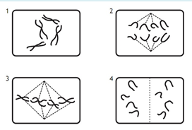
Thứ tự đúng là
A. 1,3,2,4. B. 2,3,4,1. C. 3,2,1,4. D. 4,1,2,3.
Câu 37. Hình dưới đây mô tả chu trình nitơ
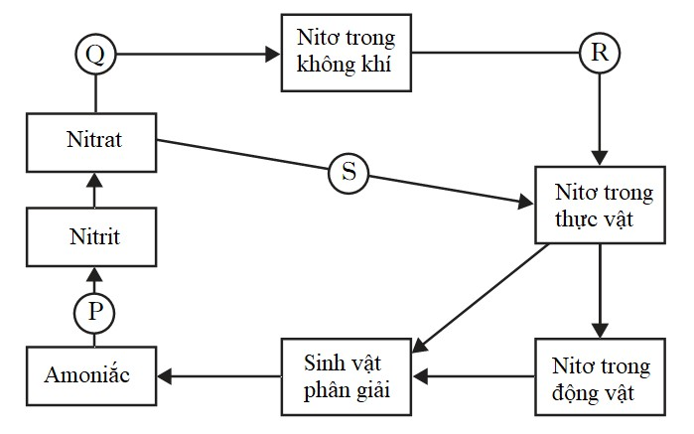
Theo chu trình trên, giai đoạn nào có sự hoạt động của enzim nitrogenaza?
A. Q. B. P. C. S. D. R.
Câu 38. Ở ruồi giấm (Drosophila melanogaster), màu mắt do 1 gen có 2 alen trội lặn hoàn toàn nằm trên NST X ở vùng không tương đồng trên Y quy định. Alen R quy định mắt đỏ, alen r quy định mắt trắng. Phép lai giữa 2 cá thể ruồi giấm thu được đời con có kiểu hình như sau:
Giới tính đời con | Số lượng ruồi mắt đỏ | Số lượng ruồi mắt trắng
Đực | 23 | 22
Cái | 21 | 22
Ruồi bố mẹ có khả năng cao có kiểu gen nào sau đây?
A. X^{A}X^{A} x X^{A}Y. B. X^{A}Xª x X^{A}Y. C. X^{A}Xª x XªY. D. XªXª x X^{A}Y.
Câu 39. Phép lai nào sau đây có thể cho đời con có ưu thế lai cao nhất?
A. AABBDDEE x aabbddee. B. AABBDDEE x AABBDDEE.
C. AabbDDee x AaBbDdEe. D. AaBbDdEe x AaBbDdEe.
Câu 40. Hình vẽ dưới đây mô tả giản lược quá trình tạo giao tử đực ở một người đàn ông.
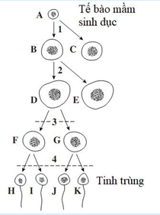
Biết người này có bộ NST bình thường và không xảy ra đột biến. Nhận định nào sau đây là sai?
A. (1), (2) là quá trình nguyên phân; (3), (4) là quá trình giảm phân.
B. Tổng số NST đơn có trong tế bào F và G bằng 46.
C. Tế bào K có 23 NST đơn.
D. Khi tế bào B ở pha G₂, số lượng cromatit có trong nhân tế bào là 92.
Câu 41. Xét nghiệm máu để đo số lượng bạch cầu (leucocytes) thường được sử dụng để chỉ ra tình trạng nhiễm trùng hoặc bệnh tật.
Leucopenia (tình trạng giảm bạch cầu) nguyên nhân do đói hoặc suy dinh dưỡng, được biểu thị bằng số lượng bạch cầu giảm xuống dưới 4×10⁹/lít.
Leucocytosis (tăng bạch cầu) do sốt hoặc tổn thương mô, được biểu thị bằng số lượng bạch cầu tạm thời tăng lên 11×10⁹/lít.
Leukaemia (bệnh ung thư bạch cầu) do tổn thương ADN và sự phân chia tế bào, được biểu thị bằng số lượng bạch cầu tăng lên cao trong thời gian kéo dài.
Các biểu đồ sau đây cho thấy số lượng bạch cầu của bốn bệnh nhân trong 20 tuần.
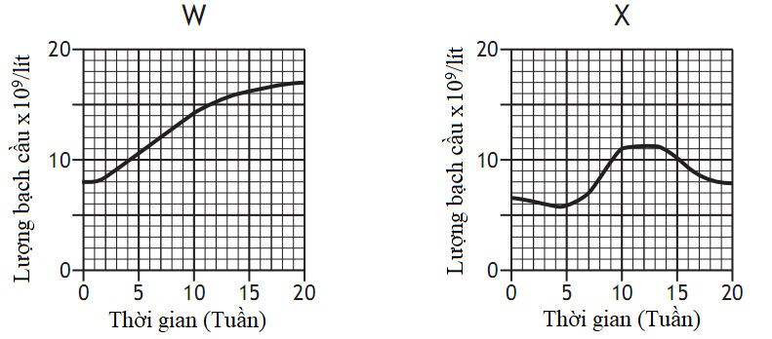
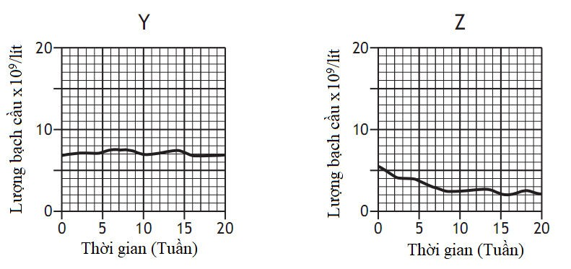
Dựa vào các đồ thị, xác định các bệnh nhân mắc các bệnh tương ứng.
 | Leukaemia | Leucocytosis | Leucopenia
A. | Y | X | Z
B. | Z | W | Y
C. | W | X | Z
D. | W | Y | X

Câu 42. Cừu Dolly (05/07/1996) là động vật có vú đầu tiên được nhân bản vô tính trên thế giới. Quy trình nhân bản được mô tả như sau:
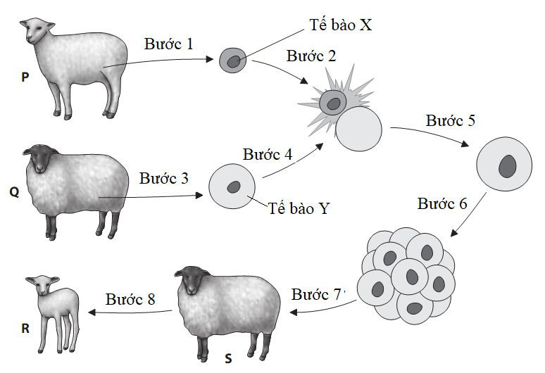
Khi nói về quá trình nhân bản trên, có bao nhiêu nhận định sau đây là đúng?
(I) Cừu (R) là cừu Dolly.
(II) Sản phẩm của bước 5 là hợp tử.
(III) Tế bào Y là tế bào xoma.
(IV) Bước 7 là chuyển gen vào cừu cái mang thai hộ.
(V) Tế bào X là tế bào tuyến vú.
A. 1. B. 2. C. 3. D. 4.
Câu 43. Dưới đây là quy trình xử lí nước thỉa qua 3 giai đoạn của một nhà máy chế biến thức ăn.
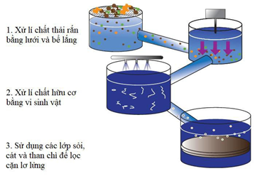
Ở giai đoạn 2, để tăng hiệu quả sử lí của vi sinh vật, người ta bổ sung thêm không khí vào bể xử lí. Có bao nhiêu nhận định sau đây là đúng khi nói về xử lí chất thải ở giai đoạn 2?
(I) Vi sinh vật được sử dung thuộc nhóm hóa tự dưỡng.
(II) Các vi sinh vật lấy chất hữu cơ trong nước thải để làm nguồn vật chất và năng lượng cho quá trình sống của chúng.
(III) Bổ sung không khí vào bể chứa vi sinh vật nhằm phân giải chất hữu cơ trong nước thài thành khí gas (hỗn hợp khí hidrocacbon).
(IV) Giai đoạn 2 có vi sinh vật sinh trưởng tương tự như môi trường nuôi cấy vi sinh vật liên tục.
A. 1. B. 2. C. 3. D. 4.
Câu 44. Trong kỹ thuật di truyền, người ta có thể sử dụng các gen kháng thuốc kháng sinh trong plasmid của vi khuẩn làm gen đánh dấu, nhằm phân lập vi khuẩn nhận được ADN tái tổ hợp. Khi chuyển gen quy định các yếu tố đông máu ở người vào plasmid chứa 2 gen kháng hai loại thuốc kháng sinh là ampicillin và tetracycline.
Trong quy trình chuyển gen, plasmid và ADN của người được cắt bằng enzim cắt giới hạn, sau đó nối lại bằng enzim nối tạo ra ADN tái tổ hợp. Tiếp theo, chuyển hỗn hợp vào vi khuẩn nhận.
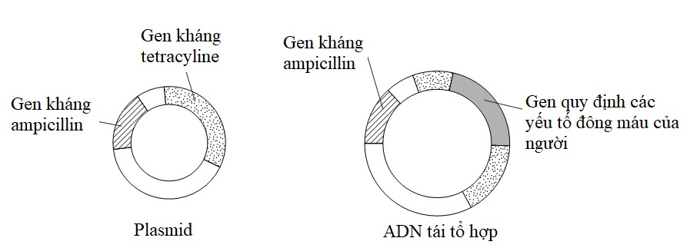
Người ta nuôi cấy tất cả các vi khuẩn này trong môi trường cơ bản không có chất kháng sinh (đĩa 1), các vi khuẩn sinh trưởng thành các khuẩn lạc (1 nhóm vi khuẩn phát triển từ 1 vi khuẩn ban đầu) được đánh số từ 1 đến 6. Sau đó người ta lấy vi khuẩn từ các khuẩn lạc của đĩa 1 nuôi cấy ở vị trí tương ứng lên đĩa 2 (có kháng sinh ampicilline) và đĩa 3 (có cả 2 chất kháng sinh ampicillin va tetracyline).
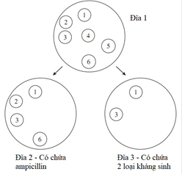
Dựa vào quy trình thí nghiệm, có bao nhiêu phát biểu sau đây là đúng?
(I) Plasmid và ADN người cần phải được cắt bằng cùng 1 loại enzim cắt giới hạn.
(II) Các vi khuẩn dùng để nhận ADN tái tổ hợp là những vi khuẩn không mang gen kháng thuốc kháng sinh.
(III) Vi khuẩn ở khuẩn lạc 4, 5 không nhận được ADN tái tổ hợp.
(IV) Đĩa 3 dùng để chọn ra vi khuẩn nhận được ADN tái tổ hợp.
A. 1. B. 2. C. 3. D. 4.
Câu 45. Địa y thường được tìm thấy trên vỏ cây. Số lượng vỏ cây có địa y được gọi là tỷ lệ phần trăm bao phủ. Độ pH trên vỏ cây thay đổi theo mức ô nhiễm không khí do khói sinh ra từ đốt nhiên liệu hóa thạch.
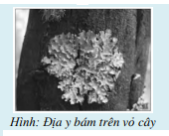
Bảng dưới đây ghi lại kết quả của một nghiên cứu môi trường, thể hiện độ pH của vỏ cây tần bì (Fraxinus chinensis) và tỷ lệ phần trăm (%) bao phủ của một loại địa y. Dữ liệu được thu thập dọc theo một đường dài 19 dặm, bắt đầu từ trung tâm của một thành phố công nghiệp lớn về hướng ngoại thành là vùng nông thôn.
Khoảng cách tính từ trung  tâm thành phố (dặm) | 0 | 1.0 | 1.7 | 3.0 | 4.7 | 6.0 | 6.5 | 7.0
pH | 3.2 | 3.4 | 3.4 | 3.5 | 3.4 | 3.6 | 3.6 | 3.7
% bao phủ bởi địa y | 0 | 0 | 0 | 0 | 0 | 0 | 0 | 0
Khoảng cách tính từ trung  tâm thành phố (dặm) | 8.0 | 9.0 | 9.5 | 10.5 | 12.5 | 14.5 | 16.5 | 19.0
pH | 3.6 | 3.9 | 4.4 | 4.4 | 4.3 | 4.3 | 4.5 | 4.5
% bao phủ bởi địa y | 1 | 12 | 23 | 25 | 54 | 57 | 66 | 66
Từ nghiên cứu trên, có kết luận được đưa ra như sau:
(I) Vùng không có địa y bao phủ là 1 trong những dấu hiệu của sự ô nhiễm không khí.
(II) Độ pH không phải là yếu tố duy nhất ảnh hưởng tới độ bao phủ của địa y.
(III) Mức che phủ của địa y tăng tỉ lệ thuận theo mức tăng của độ pH.
(IV) Việc trồng địa y có thể giúp cải thiện chất lượng không khí. Có bao nhiêu kết luận trên là đúng:
A. 1. B. 2. C. 3. D. 4.

PHẦN 4: TIẾNG ANH
Mark the letter A, B, C or D on your answer sheet to indicate the word that differs from the rest in the pronunciation of the underlined part.
Question 1
A. sacrifice B. campus C. attention D. parallel
Question 2
A. provoked B. achieved C. defined D. emerged
Mark the letter A, B, C or D on your answer sheet to indicate the word that differs from the rest in the position of the main stress.
Question 3
A. accountancy B. diversity C. category D. curriculum
Question 4
A. effort B. precede C. college D. partner
Mark the letter A, B, C or D on your answer sheet to indicate the correct answer to each of the question.
Question 5. The first COVID-19 case was detected on 23 January 2020, there four waves of the COVID-19 epidemic in Vietnam since then.
A. has been B. was C. had been D. have been
Question 6. I that I’d meet him that evening.
A. told B. said to him C. told to him D. said him
Question 7. It’s a school with a reputation for and sporting excellence.
A. educated B. educational C. sociable D. schooling
Question 8. She , feeling sick at heart, even though she knew she should be glad.
A. turned down B. turned against C. turned away D. turned on
Question 9. He always advises me to ask some questions the close of the interview to show that I’m interested the job.
A. on/for B. in /in C. at/in D. at / with
Question 10. He plays violin fairly well and makes a living by teaching violin.
A. x / x B. a / x C. the / x D. a / a
Question 11. the Christmas season, everybody prepared for the traditional Tet holiday.
A. To finish B. Finish C. Having been finished D. Having finished
Question 12. As long as you’re enjoying your job, .
A. you should have tried moving to another city for a change
B. it was rewarding both emotionally and financially
C. so many people are unable to achieve real happiness
D. it really doesn’t matter how much money you make
Question 13. If she were younger, she a professional running competition now.
A. would have joined B. will join C. had joined D. would join
Question 14. John rarely returns to his hometown, ?
A. is he B. does he C. isn’t he D. doesn’t he
Question 15. We should participate in the movements to conserve the natural environment.
A. organized B. which organized C. was organized D. organizing
Question 16. COVID-19 a global pandemic on 11th March 2020.
A. was declared B. to be declared C. has declared D. is declared
Question 17. Different conservation efforts have been made in order to save species.
A. danger B. dangerous C. endanger D. endangered
Question 18. his good work and manners, he didn’t get a promotion.
A. Because of B. Even though C. In spite of D. Because
Question 19. It is imperative that this letter immediately.
A. were sent B. sent C. was sent D. be sent
Question 20. Smith has a collection of .
A. old valuable Japanese postage stamps B. old Japanese valuable postage stamps
C. valuable Japanese old postage stamps D. valuable old Japanese postage stamps
Question 21. To our surprise, the so-called cheap shop was we expected.
A. as twice as expensive B. expensive as twice as
C. twice as expensive as D. as expensive as twice
Question 22. The high levels of pollution in the coastal areas are a matter of great concern to the government.
A. marginally B. excessively C. redundantly D. intensively
Question 23. Make sure you us a visit when you are in town again.
A. give B. do C. pay D. have
Question 24. Mr. Park Hang Seo, a Korean coach, is considered a big in Vietnam football.
A. bread B. cheese C. sandwich D. egg
Mark the letter A, B, C or D on your answer sheet to indicate the word or phrase that is OPPOSITE meaning.
Question 25. He always bends the truth.
A. says something that is completely true B. tells a lie
C. doesn’t tell the truth D. says something that is not completely true
Question 26. Social psychologists have recently noticed strange behavior from people having suffered from terrible shocks.
A. common B. rare C. violent D. negative
Mark the letter A, B, C or D to indicate the word or phrase that is CLOSEST in meaning to the underlined part.
Question 27. Have you ever read about a famous general in Chinese history who was very incredulous?
A. unimaginable B. excellent C. incredible D. skeptical
Question 28. Mary was exactly the same as everybody else but this particular night she wanted to let her hair down.
A. comb her hair B. wash her hair C. really enjoy herself D. really comb her hair
Mark the letter A, B, C, or D on your answer sheet to indicate the most suitable response to complete each of the following exchanges.
Question 29.
Two friends, Tom and Linda, are talking about Linda’s hair.
- Tom: “What a great haircut, Lucy!” - Linda: “ “
A. It’s my pleasure. B. Oh yes, it’s very unfashionable.
C. Thanks. It’s very kind of you to say so. D. You think so? I don’t like it.
Question 30.
- Tuan: If you like, I can check the deadline for our assignment. - Hoa:
A. Assignments are just a waste of time. B. I am scared of deadlines.
C. Thanks, but that won’t be necessary. D. I don’t really like this assignment.
Read the following passage and mark the letter A, B, C or D on your answer sheet tho indicate the correct answer to each of the question from 31 to 38.
LIFE IN THE FUTURE
By the end of the third millennium, people will have access to basic utilities like electricity and the internet. As a type of civilization, the overall energy consumption of everyone in the 30th century will be at a level of around 4x10²⁶ watts. In other words, the energy utilization in a world full of working class consumers will be comparable to the luminosity of our parent star. So, the people of the future will inevitably need to fully harness the output of the Sun through the use of a vast array of satellite mega - structures that encircle the celestial body and capture the radiation it emits.
In requiring everyone to work together, the inclusive attitude of the future will cause everyone to grow much closer to one another, improving interpersonal relationships in neighborhoods the world over. By the year 3000, the whole of humanity will become a sort of poly-amorous society of mono- ethnic global citizens, living in a complex egalitarian intercontinental cooperative. Everyone will be part of multicultural communities within communities. Companies and credit unions will even be owned by their employees. People will be very conscientious. Everyone will support the global economy, as well as ecology, of the world.
Humans will inhabit artificial urban jungles filled with buildings and sidewalks, while the other animals will inhabit natural rural jungles filled with wilderness and trails, Friends will walk through the crowded streets of the mega-cities of the future holding hands with one another. Public displays of affection will be customary among everyone. Casual bisexual encounters will be the norm. Everyone will care about everyone else. People will all accept each other, and help each other out, more and more as time goes on.
The point is that eventually, everyone will finally get along. Humanity will progress to a point of collective compatibility as everyone sufficiently integrates and assimilates. From now until the year 3000, the several thousand languages currently spoken will reduce down to only about a hundred. More importantly, the nation state members of the UN will all use the same form of electronic currency. As the countries of the world unify more and more, the metric system will become the universal standard of measurement. Things will become increasingly more common among everyone. This will bring everyone closer and closer together, each step of the way. In the end, cultural memes will all eventually just blend together in the great melting pot that is the world.
People will also change physically, along with mentally, too though. For instance, there will be an increase in both height and longevity, among people in general. In the year 3000, people will be about six feet tall, and live to be 120 years old, on average. They will experience a slight reduction in the size of their mouths, too. Improvements in nutritional science will revolutionize the world of medicine and alter the course of human evolution. Everyone will be genetically screened as an embryo to weed out defects and correct mistakes in their personal genome. 8th scale transhuman cyborgs will even go so far as to have 7th scale robotic integrations, with microscopic machines making them better. This will be terribly important because there will be very little diversity in the gene pool of the superhumans of the future, who are all bred to be what is considered ideal.
(Source: https://medium.com)

Question 31. Which of the following could be best the title of the passage?
A. The energy consumption in the third medium B. The change of humans in the far future
C. The way people live in the 30th century D. The life in the year 3000
Question 32. The word “harness” in the first paragraph is closest in meaning to .
A. absorb B. exploit C. separate D. replace
Question 33. According to the paragraph 2, how can the attitude of the future affect the world?
A. It enhances the diversity of cultures in the society.
B. It brings people closer to others both in nations and in the world.
C. It improves the distance in the relationship of neighborhood.
D. It supports the global economy and ecology of the world.
Question 34. The word “conscientious” in paragraph 2 could be best replaced by .
A. careless B. indolent C. dishonest D. careful
Question 35. According to paragraph 3, which of the following is NOT true?
A. People will not express their emotion in public.
B. People and animals will live in their favourite environment.
C. It is not strange for men and women to compete with each other.
D. People are safe to walk through the crowded streets with their friends.
Question 36. The word “that” in paragraph 4 refers to .
A. the great melting pot B. the metric system C. each step of the way D. cultural memes
Question 37.
The author described the reduction in number of languages in paragraph 4 as an evidence of .
A. the standard of measurement B. the popularity of things
C. the compatibility of humans in the future D. the development of electronic currency
Question 38. What can be the main idea of the last passage?
A. People’s longevity will be increase in the future.
B. Robots will be advanced to be superhumans of the future.
C. Science is the main factor to the change of human’s appearance.
D. Humans’ physicality and mentality will alter in the future.

Read the following passage and mark the letter A, B, C or D on your answer sheet tho indicate the correct answer to each of the question from 39 to 48.
The economic depression in the late-nineteenth-century United States contributed significantly to a growing movement in literature toward realism and naturalism. After the 1870’ s, a number of important authors began to reject the romanticism that had prevailed immediately following the Civil War of 1861-1865 and turned instead to realism. Determined to portray life as it was, with fidelity to real life and accurate representation without idealization, they studied local dialects, wrote stories which focused on life in specific regions of the country, and emphasized the “true” relationships between people. In doing so, they reflected broader trends in the society, such as industrialization, evolutionary theory which emphasized the effect of the environment on humans, and the influence of science.
Realists such as Joel Chandler Harris and Ellen Glasgow depicted life in the South; Hamlin Garland described life on the Great Plains; and Sarah One Jewett wrote about everyday life in rural New England. Another realist, Bret Harte, achieved fame with stories that portrayed local life in the California mining camps.
Samuel Clemens, who adopted the pen name Mark Twain, became the country’s most outstanding realist author, observing life around him with a humorous and skeptical eye. In his stories and novels, Twain drew on his own experiences and used dialect and common speech instead of literary language, touching off a major change in American prose style.
Other writers became impatient even with realism. Pushing evolutionary theory to its limits, they wrote of a world in which a cruel and merciless environment determined human fate. These writers, called naturalists, often focused on economic hardship, studying people struggling with poverty, and other aspects of urban and industrial life. Naturalists brought to their writing a passion for direct and honest experience.
Theodore Dreiser, the foremost naturalist writer, in novels such as Sister Carrie, grimly portrayed a dark world in which human beings were tossed about by forces beyond their understanding or control. Dreiser thought that writers should tell the truth about human affairs, not fabricate romance, and Sister Carrie, he said, was “not intended as a piece of literary craftsmanship, but was a picture of conditions.”
(Source: https://medium.com)

Question 39. Which aspect of late-nineteenth-century United States literature does the passage mainly discuss?
A. The influence of science on literature B. The importance of dialects for realist writers
C. The emergence of realism and naturalism D. The effects of industrialization on romanticism
Question 40. The word “prevailed” in the passage is closest in meaning to .
A. dominated B. transformed C. entered D. generalized
Question 41. The word “they” in the passage refers to . .
A. authors B. dialects C. stories D. relationships
Question 42. According to the passage, a highly significant factor in the development of realist and naturalist literature was .
A. the Civil War
B. a recognition that romanticism was unpopular
C. an increased interest in the study of common speech
D. an economic depression
Question 43. Realist writers took an interest in all of the following EXCEPT .
A. human relationships B. characteristics of different regions
C. the idealization of life D. social and historical theories
Question 44. The word “depicted” in the passage is closest in meaning to .
A. emphasized B. described C. criticized D. classified
Question 45. Why does the author mention mining camps in the passage?
A. To contrast the themes of realist and naturalist writers
B. To illustrate how Bret Harte differed from other authors
C. As an example of a topic taken up by realist writers
D. As an example of how setting can influence literary style
Question 46. Mark Twain is considered an important literary figure because he
A. was the first realist writer in the United States
B. rejected romanticism as a literary approach
C. wrote humorous stories and novels
D. influenced American prose style through his use of common speech
Question 47. The word “foremost” in the passage is closest in meaning to .
A. most difficult B. interesting C. most focused D. leading
Question 48. Which of the following statements about Theodore Dreiser is supported by the passage?
A. He mainly wrote about historical subjects such as the Civil War.
B. His novels often contained elements of humor.
C. He viewed himself more as a social commentator than as a literary artist.
D. He believed writers should emphasize the positive aspects of life.
Mark the letter A, B, C, or D on your answer sheet to indicate the underlined part that needs correction in each of the following questions.
Question 49. Helen Killer, who was both blind and deafness, overcame her inabilitites with the help of her teacher, Ann Sulivan
A. inabilities B. deafness C. who D. blind
Question 50. Each of the members of the group were made to write a report every week.
A. to write B. were C. week D. members
Mark the letter A, B, C or D on your answer sheet to indicate the sentence that best combines each pair of sentences in the following question.
Question 51. The noisy party next door stopped after midnight.
A. It was not until midnight the noisy party next door stopped.
B. Not until after midnight did the noisy party next door stop.
C. It was until after midnight that the noisy party next door stopped.
D. The noisy party next door did not stop until midnight.
Question 52. That was such a difficult test. They couldn’t do that test well.
A. Such a difficult test is it that they couldn’t do it well.
B. The test is so difficult that they couldn’t do it well.
C. So difficult was the test that they couldn’t do it well.
D. It was such the difficult test that they couldn’t do it well.
Question 53. He could succeed in his work. It was thanks to our assistance.
A. Although we had helped him, he did not succeed in his work.
B. We had assisted him but he did not succeed in his work.
C. Without our assistance, he could not have succeeded in his work.
D. He could not succeed in his work even with our assistance.
Question 54. They’re my two sisters. They aren’t teachers like me.
A. They’re my two sisters, neither of whom are teachers like me.
B. They’re my two sisters who neither are teachers like me.
C. Like me, neither of my two sisters aren’t teachers.
D. They’re my two sisters both of those are teachers like me.
Question 55. They didn’t have breakfast. That’s why they are hungry now.
A. If they had breakfast, they wouldn’t be hungry now.
B. If they had breakfast, they would have been hungry now.
C. If they had had breakfast, they wouldn’t be hungry now.
D. If they had had breakfast, they wouldn’t have been hungry now.
Mark the letter A, B, C or D on your answer sheet to indicate the sentence that is closest in meaning to each of the following question.
Question 56. The living room isn’t as large as the kitchen.
A. The living room is larger than the kitchen.
B. The kitchen is smaller than the living room.
C. The kitchen is larger than the living room.
D. The kitchen is not smaller than the living room.
Question 57. ‘No, no, you really must stay a bit longer!’ said the boys.
A. The boys insisted on my staying a bit longer.
B. The boys denied my staying a bit longer.
C. The boys refused to let me stay a bit longer.
D. The boys didn’t agree to let stay a bit longer.
Question 58. It was a mistake of Tony to buy that house.
A. Tony shouldn’t have bought that house. B. Tony couldn’t have bought that house.
C. Tony can’t have bought that house. D. Tony needn’t have bought that house.
Question 59. They report that soil pollution has seriously threatened the livelihood of many local farmers.
A. Soil pollution is reported to have posed a serious threat to the livelihood of many local farmers.
B. It has been reported that soil pollution has actually put many local farmers’ lives at risk.
C. It is reported that the livelihood of many local farmers has led to serious soil pollution.
D. The livelihood of many local farmers was reported to be seriously endangered by soil pollution.
Question 60. “If I were you, I would rent another room” said my friend.
A. My friend threatened me to rent another room.
B. My friend was thinking about renting another room.
C. My friend insisted on renting another room.
D. My friend advised me to rent another room.

ĐÁP ÁN
Phần 1: TOÁN HỌC
1-C | 2-D | 3-A | 4-B | 5-D | 6-C | 7-B | 8-B | 9-A | 10-A
11-C | 12-D | 13-C | 14-B | 15-C | 16-A | 17-A | 18-B | 19-C | 20-C
21- −3 | 22-C | 23-B | 24-B | 25-A

Câu 26: a) - Gọi là giá cước mỗi km ở bậc thứ n. Ta có ; .
- Số tiền đi 32km là 254240 đồng.
b) - Số tiền đi 40km đầu 295200 đồng
- Số tiền đi 20km sau 73728 đồng
Ông A phải trả 295200 + 0,4 × 73728 = 324691,2 đồng
Câu 27: h ≈ 5,646cm.
Câu 28 Dựng hình bình hành AMNE, nối EB cắt bờ sông phía làng B tại điểm N₀, đó là vị trí cần chọn để tổng quãng đường AM + BN ngắn nhất.
Phần 2: ĐỌC HIỂU
1-B | 2-A | 3-B | 4-C | 5-A | 6-D | 7-D | 8-A | 9-B | 10-B
11-C | 12-C | 13-B | 14-A | 15-C | 16-A | 17-A | 18-C | 19-C | 20-C
21-B | 22-B | 23-B | 24-A

Phần 3: KHTN
1-B | 2-D | 3-A | 4-B | 5-D | 6-C | 7-C | 8-C | 9-A | 10-A
11-D | 12-B | 13-B | 14-A | 15-D | 16-B | 17-D | 18-D | 19-B | 20-B
21-D | 22-D | 23-C | 24-D | 25-B | 26-B | 27-C | 28-C | 29-D | 30-A
31-B | 32-C | 33-B | 34-B | 35-B | 36-A | 37-D | 38-C | 39-A | 40-B
41-C | 42-B | 43-B | 44-A | 45-B

Phần 4: TIẾNG ANH
1-C | 2-A | 3-C | 4-B | 5-D | 6-B | 7-B | 8-C | 9-C | 10-C
11-D | 12-D | 13-D | 14-B | 15-A | 16-A | 17-D | 18-C | 19-D | 20-D
21-C | 22-B | 23-C | 24-B | 25-A | 26-A | 27-D | 28-C | 29-C | 30-C
31-D | 32-B | 33-B | 34-D | 35-A | 36-A | 37-C | 38-D | 39-C | 40-A
41-A | 42-D | 43-C | 44-B | 45-C | 46-D | 47-D | 48-C | 49-B | 50-B
51-B | 52-C | 53-C | 54-A | 55-C | 56-C | 57-A | 58-A | 59-A | 60-D

